Staude des Jahres 2013 – Die Wolfsmilch (Euphorbia) – Vielfalt für den Garten
(GMH/BdS) Jetzt steht es fest: Euphorbia – Wolfsmilch heißt die Staude des Jahres 2013. Mit dieser Aktion möchte der Bund deutscher Staudengärtner (BdS) auf besonders interessante Stauden aufmerksam machen. Die Gattung Wolfsmilch (Euphorbia) ist mit einer Zahl von weltweit über 2000 Arten unvergleichlich vielfältig. Für den Garten in unseren Breiten halten Wolfsmilchgewächse eine Vielzahl an Varianten bereit.
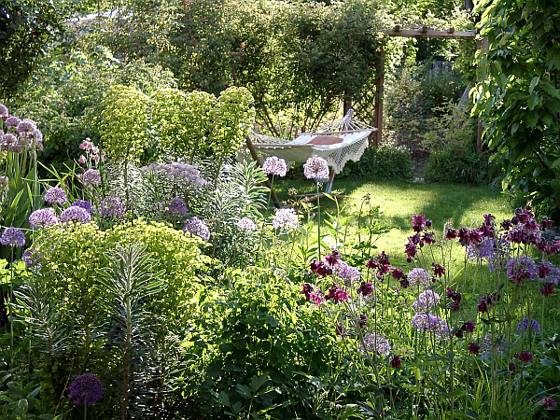
Bildnachweis: GMH/ Bettina Banse

Bildunterschrift: Die Mittelmeer-Wolfsmilch (Euphorbia characias ssp. wulfenii) ist eine imposante Großstaude, die an Urlaub in südlichen Gefilden erinnert. Sie verlangt einen durchlässigen und geschützten Standort. Im Frühlingsgarten wirkt Sie sehr schön mit Akelei (Aquilegia) und Zierlauch (Allium).

Bilddaten in höherer Auflösung unter:
http://www.gruenes-medienhaus.de/download/2012/09/GMH_2012_37_05.jpg

Viele Menschen sind Euphorbia – süchtig, weiß Staudengärtner Klaus-Peter Manig aus Uebigau. „Sie sammeln die Pflanzen, da ihre vielfältige Erscheinung äußerst faszinierend ist“. Es gibt Sorten, die prachtvoll und imposant daherkommen und über einen Meter hoch werden, andere sind klein und zierlich, man muss sie sich schon genauer anschauen. Viele bestechen durch ihre perfekten Blattstrukturen, andere Überzeugen durch ihre Blüten, bzw. Hochblätterfarben. Einige sind im Herbst eine Bereicherung mit ihrer intensiven Färbung. Manche Arten sind wintergrün und bringen dadurch wichtige Strukturen in winterliche Gärten. Ihre eigentliche Stärke, findet Manig, ist die Fähigkeit zwischen verschiedensten Pflanzen zu vermitteln und diese dadurch noch besser in Szene zu setzen. Außerdem lässt sich für fast jeden Gartenstandort eine passende Euphorbie finden. Viele Gründe, diese Gattung im Jahr 2013 in den Mittelpunkt zu stellen, findet der Bund deutscher Staudengärtner, der die Pflanze ausgewählt hat.

Blüten oder nicht? – Das ist hier die Frage!
Eine Stärke aller Euphorbien ist die lange Blütezeit. „Das Wort ‚Blüte’ ist bei Euphorbien botanisch allerdings nicht korrekt“, erklärt Manig, „denn die Blüten selbst, die sogenannten Cyathien, sind unscheinbar und vergehen schnell. Spektakuläre Farben liefern die den eigentlichen Blütenstand umgebenden Hoch- und Hüllblätter“. Über Wochen, manchmal Monate zeigen sie grünliches Gelb, einige feuriges Orange oder Rot. Diese Hochblätter dienen als „Lockorgan“ für bestäubende Insekten. Besonderen Schmuckwert hat bei vielen Sorten auch das Laub, oft in graublauen, intensiv grünen oder rötlichen Farben. Bei einigen Arten wird die Wirkung durch eine intensive Herbstfärbung noch gesteigert. Wegen dieser Vorzüge und der Möglichkeit, Euphorbien hervorragend mit farbstarken Stauden zu kombinieren und damit Ordnung und Ruhe in Rabatten, Beete und Freiflächen bringen, sei die Pflanze so äußerst vielfältig im Garten, sagt Manig.

Die Sonnenanbeter unter den Euphorbien
Euphorbien kommen an den unterschiedlichsten Standorten in der Natur vor. Auch im Garten findet man für jede Situation die passende Pflanze. „Wichtig ist es, die richtige Pflanze für den richtigen Standort auszusuchen, dann erhält man langlebige Pflanzungen“, erklärt Manig. Im Steingarten oder Kiesbeet in sonniger Lage mit durchlässigem Boden fühlt sich die bizarr wirkende Walzen-Wolfsmilch (Euphorbia myrsinites) wohl. Ihre grauen, walzenförmigen Triebe voll harter, stacheliger Blätter werden 25-30 cm lang. Je trockener und heißer, umso ausgeprägter erscheinen die silbrig-blauen Blattwalzen mit den gelb-grünen Blüten an der Spitze. Ebenfalls für trockene, sonnige Standorte eignen sich die ausbreitungsfreudige heimische Zypressen-Wolfsmilch (Euphorbia cyparissias) oder die Steppenwolfsmilch (Euphorbia seguieriana ssp. niciciana). Die Letztgenannte hat feines, gräuliches Laub und eine schier endlose Blütezeit, die sich von Juli bis in den Oktober erstreckt. Ihr buschig kugelig, überhängender Wuchs ist sowohl im sonnigen Beetvordergrund, als auch im Topf ein Hingucker. In Kombination mit Blauraute (Perovskia), Spornblume (Centranthus) und dem weißlaubigen Hornkraut (Cerastium) ergeben sich stimmige, langlebige Gartenbilder.

Euphorbien-Arten auch für halbschattige und feuchte Standorte
„Für halbschattige Standorte mit frischen Böden ist die heimische immergrüne Mandel-Wolfsmilch (Euphorbia amygdaloides) genau das Richtige“, sagt Manig. Die rotblättrige Sorte `Purpurea´ besticht mit ihren grüngelben Blüten im Frühjahr und ist perfekt für den Schatten- und Frühlingsgarten in Kombination mit Elfenblume (Epimedium), Funkien (Hosta) und Waldmarbel (Luzula sylvatica). Bis weit in den Winter setzt die 60 cm hoch werdende Pflanze rote Blatt-Akzente im Staudenbeet. Das Laub der Sorte ‘Blackbird‘® ist noch dunkler als das von ‘Purpurea‘. „Um den Winter gut zu überstehen sollte die Mandel-Wolfsmilch an einem vor Wintersonne geschützten, gut durchlässigen Standort stehen“, rät der Staudenexperte. Die Sumpf-Wolfsmilch (Euphorbia palustris) wächst sogar auf feuchten Böden. Die heimische Pflanze wird ungefähr einen Meter hoch, hat weidenartige Blätter und eine lange Blütezeit im Mai- Juni und eignet sowohl für den Teichrand als auch für die Staudenrabatte.

Imposante Gestalten
Es gibt auch wahre Riesen unter den Wolfsmilchgewächsen. „Besonders beeindruckend ist die Mittelmeer-Wolfsmilch (Euphorbia characias ssp. wulfenii)“, schwärmt der Staudengärtner. Die imposante Großstaude streckt ihre immergrünen, dicken Walzen bis zu 150 cm in den Himmel. Die gelbgrünen Blütenstände erscheinen im April bis Juni. Die Pflanze erinnert ganz besonders an Urlaub in südlichen, warmen Gefilden. „Sie lässt sich bei uns im Garten ansiedeln“, weiß Manig, „sollte dann aber einen geschützten Standort haben“. Leider ist sie in rauen Lagen nicht vollkommen winterhart. Wichtig ist ein sehr gut durchlässiger Boden. Damit sich diese Euphorbien-Art zu voller Schönheit entwickelt, braucht sie ausreichend Nährstoffe. Als wintergrüne, imposante Pflanze im Topf lässt sich der Wolfsmilch-Riese ebenfalls sehr gut verwenden. Mittlerweile gibt es sogar kleinere Züchtungen und Sorten mit teilweise buntlaubigen Blättern, wie `Emmer Green´, die 100 cm hoch wird und weiß gerandete Blätter besitzt.

Staudentipp
Eine besonders blattschöne Wolfsmilch ist die sommergrüne süße Wolfsmilch (Euphorbis dulcis `Chamaeleon´) mit ihren roten Blättern. Im Frühjahr schillert Grün über das Rot, wandelt sich dann zu grünlichem Braun, über dem die gelben Punkte der Blüten im Mai bis Juli stehen. Im Herbst zeigen sich die Blätter in intensivem Rotbraun bis Orange. Durch Selbstaussaat hält sich die 30 bis 50 cm hoch werdende Pflanze sehr lange im Garten. Sie wirkt mit ihrem matten Laub und dem schönen halbkugeligen Wuchs wunderbar zu rotbraunen Purpurglöckchen (Heuchera) oder mit orangefarbenen Tulpen. Ein Farbfeuerwerk stellt auch die Himalaya-Wolfsmilch (Euphorbia griffithi `Fireglow´) dar. Mit leuchtend orangeroten Hochblättern im Mai- Juni und spektakulärer gelbroter Herbstfärbung wird sie zum Blickfang in jedem Garten. Die Staude wird 60-100 cm hoch und sollte im Winter mit einer Laubdecke vor Kahlfrösten geschützt werden.

Mit den richtigen Tipps zu schönen Euphorbien
Damit Wolfsmilchgewächse (Euphorbien) gut im Garten gedeihen und viel Freude bereiten hat Klaus-Peter Manig noch einige Tipps bereit. Der Staudengärtner rät: Empfindlichere Euphorbien-Arten sollten am besten im Frühjahr gepflanzt werden, dann gehen sie gut eingewurzelt in den Winter und überstehen ihn besser. Das Laub von sommergrünen Arten, wie Euphorbia seguieriana ssp. niciciana oder Euphorbia cyparissias) lässt man im Winter stehen. Die trockenen Triebe geben Winterschutz und dem Garten Struktur. Nach dem Winter und nach der Blüte schneidet man unansehnlich gewordene Pflanzenteile am besten ab. Besonders die wintergrünen Euphorbien erhalten einen möglichst geschützten Standort und gut durchlässigen Boden. Bei Frost, insbesondere Kahlfrost, brauchen diese Arten besonderen Schutz. Sie verdunsten sonst mehr als die Wurzeln aus dem gefrorenen Boden nachliefern können. Für fast alle Euphorbien gilt: So viel Sonne wie irgend möglich. Nur Mandel-Wolfsmilch (Euphorbia amygdaloides) und ihre Varianten lieben lichten Schatten bis Halbschatten. Sumpfwolfsmilch (Euphorbia palustris) wächst sogar auf feuchten Böden. Mittelmeer-Wolfsmilch (Euphorbia characias), Zypressen-Wolfsmilch (Euphorbia cyparissias), Walzen-Wolfsmilch (Euphorbia myrsinites) und Steppen-Wolfsmilch (Euphorbia segueriana) lieben Trockenheit. Die anderen mögen eher frische Böden, kommen aber auch mit trockeneren Böden noch zurecht.

Wussten Sie schon?
Der deutsche Name für Euphorbia (Wolfsmilch) kommt von einer charakteristischen Eigenschaft aller Wolfsmilchgewächse. Der Milchsaft, den die Pflanzen führen ist reizend, der Volksmund sagt, „gefährlich wie ein Wolf“. Bei empfindlicher Haut kann der Kontakt mit dem Milchsaft zu Rötungen und allergischen Reaktionen führen. Wenn Hände, Arme oder das Gesicht mit dem Milchsaft in Berührung kommt gilt daher: Gut abwaschen. Die Schönheit der Pflanze macht diese kleine Einschränkung aber mehr als wett. Einen Trost haben Gartenfreunde ebenfalls noch. Schnecken meiden die attraktiven Pflanzen aus diesem Grund ebenfalls. Der kreuzblättrigen Wolfsmilch (Euphorbia lathyris) wird eine gewisse Wirkung gegen Wühlmäuse nachgesagt, diese ist wissenschaftlich bisher aber nicht belegt. Wenn die Wirkung nicht wie versprochen eintritt, so ist dieser Vagabund im Garten dennoch hübsch anzusehen.

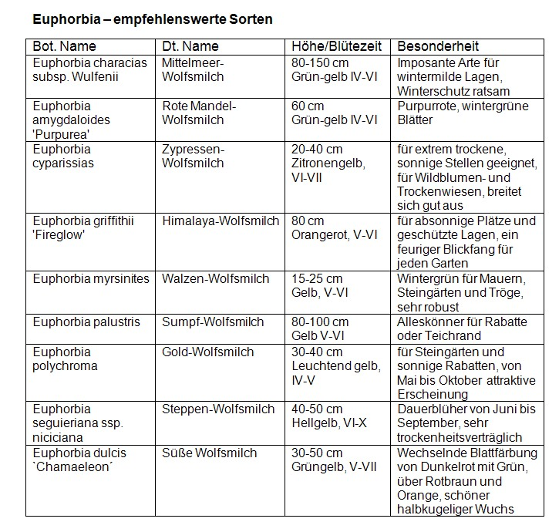

UNSER ZUSATZANGEBOT:

Zu diesem Mediendienst bieten wir Ihnen weitere interessante Bildmotive an.

Um unser Zusatzangebot stetig optimieren zu können, hilft es uns sehr zu erfahren welche Redaktionen das exklusive Bildmaterial nutzen. Bei Verwendung des Zusatzangebotes bitten wir Sie deshalb unter: http://www.gruenes-medienhaus.de/artikel/4463 um Angabe Ihrer Kontaktdaten. Anschließend können Sie das weiterführende Bildmaterial in hoher Auflösung herunterladen. Herzlichen Dank für Ihre Mithilfe.
PS: Unser Standardangebot können Sie selbstverständlich weiterhin für die redaktionelle Arbeit auch ohne Registrierung nutzen.

